JAWABAN CPK SISTEM OPERASI

Nama : Agung Gumilang

NIM : 200602034

1. Sistem operasi adalah bagian komputer berupa perangkat lunak pada sistem yang mengelola sumber daya dari perangkat keras dan perangkat lunak.

Macam macam sistem operasi :

1. Windows
2. Linux
3. Mac OS
4. Fungsi dari system operasi yaitu :
5. Mengelola sumber daya yang ada di komputer.
6. Menyediakan layanan ke pengguna, sehingga bias mudah saat memanfaatkan berbagai sumber daya komputer.
7. Mengelola data yang ada dalam komputer serta mengatur perangkat lunak dan perangkat keras agar bias bekerja dengan stabil.
8. Middleware adalah perangkat lunak komputer yang memberikan layanan untuk menghubungkan bagian-bagian berbeda dari sebuah aplikasi dengan sistem operasi.

Gambar :

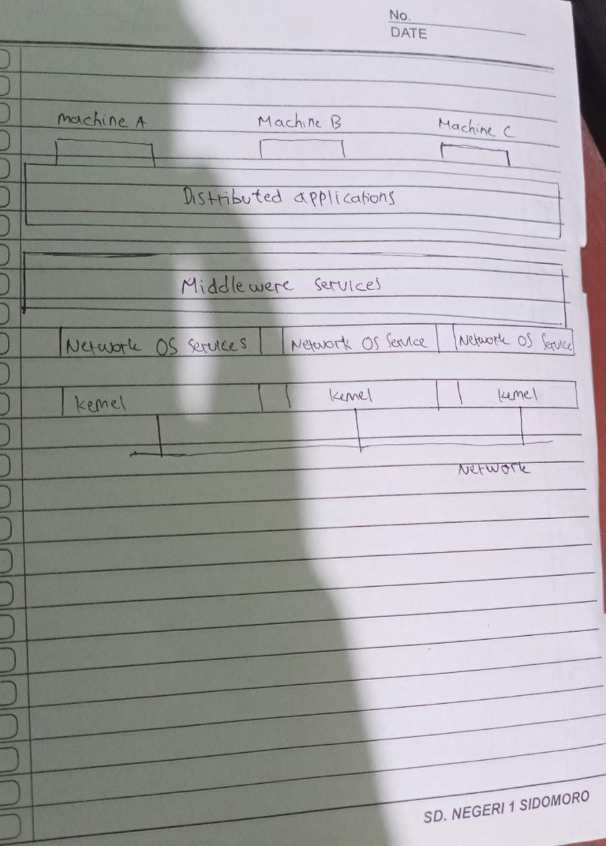

1. Sistem operasi ini menggunakan grafis gambar sebagai sarana interaksi antara user dan komputer. Untuk jenis sistem operasi GUI yang banyak digunakan saat ini diantaranya Windows, macOS, dan Linux.

a. Windows

Microsoft sudah merilis banyak versi Windows OS, seperti: Windows XP, Windows 7, Windows Vista, Windows 8, dan yang terbaru adalah Windows 10. Windows sendiri merupakan jenis sistem operasi komputer yang paling banyak digunakan di dunia. Hampir semua merk laptop pasti menggunakan sistem operasi ini. Versi Windows paling baru memiliki fitur yang lebih canggih dan antarmuka lebih intuitif.

b. MacOS

macOS (Macintosh) adalah jenis sistem operasi buatan Apple. Antarmuka macOS berbeda jauh dengan Windows OS, sehingga untuk pengguna Windows yang ingin beralih ke macOS pasti membutuhkan waktu adaptasi yang cukup lama. Namun begitu, banyak orang yang lebih suka bekerja dengan macOS karena dianggap lebih intuitif dan responsif.

c. Linux

Linux adalah jenis sistem operasi bersifat open source di mana kode pemrogamannya (source code) bisa dimodifikasi dan dipakai siapa saja di seluruh dunia. Sistem operasi Linux berbeda dengan Windows dan macOS karena sistem operasi ini bersifat gratis. Akan tetapi, banyak komputer server di dunia menggunakan Linux karena lebih mudah dimodifikasi.

1. VMware adalah software virtualisasi yang bisa kamu gunakan untuk membuat virtual machine.

Kegunaan VMware memungkinkan kamu untuk membuat virtualisasi server, komputer, sistem operasi, storage device, aplikasi, networks, dsb. Jadi bisa dibilang dengan VMware ini kamu bisa membuat komputer virtual di dalam komputer fisik, serta menjalankan sistem operasi didalam sistem operasi lainnya.

Cara kerjanya VMware dengan membuat layer hardware virtual (virtual machine) di komputer kita (physical machine). VMware akan membuat storage virtual, CPU virtual, RAM virtual, DVD ROM virtual, dan berbagai komponen virtual lainnya untuk kemudian menjadi virtual machine yang utuh. Layer software yang disebut dengan hypervisor itulah yang secara dinamis mangalokasikan resource di komputer fisik (host computer) ke virtual machine sesuai dengan yang dibutuhkan. Begitu virtual machine tersebut diinstall sistem operasi, maka sistem operasi di virtual machine tersebut (guest OS) akan berjalan secara terisolasi di sistem operasi utama (host OS). Setiap state dari virtual machine tersebut bakal tersimpan dalam bentuk file yang nantinya bisa kamu gandakan dan pindahkan dengan mudah. Dengan begitu kita bisa menjalankan beberapa virtual machine dengan beberapa spesifikasi dan sistem operasi hanya dari satu komputer fisik.